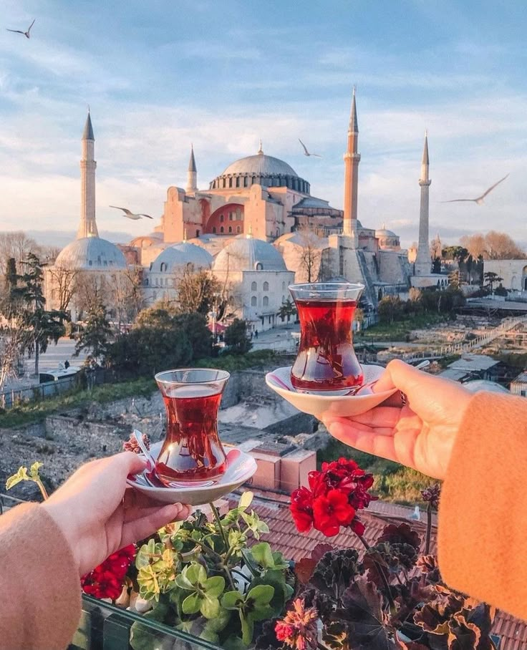
Богатствата на Истанбул

23.04 – 26.04.2026
22.10 – 25.10.2026
19.11 – 22.11.2026

1 ДЕН: Отпътувате в 06:00 от София – автогара Сердика; от Шел на магистралата до Пазарджик в 07:15ч. , от Пловдив в 08.00 ч. от бензиностанция OMV до хотел „Санкт Петербург” за Истанбул през ГКПП Капитан Андреево – Капъкуле. Пристигане следобяд и настаняване в хотел GRAND HALIC 4*- в район Таксим. Свободно време или пешеходна разходка до площада Таксим, известната ул. Истиклял, кулата Галата, католическата църква Св. Антоний . Нощувка.
2 ДЕН: Закуска. Свободен ден или по-желание * екскурзия Християнските светини на Константинопол. Полудневна екскурзия с местен екскурзовод на български език, автобус и пешеходна, която включва: Вселенската Патриаршия – катедралната църква Св. Георги с мощите на Григорий Богослов, Йоан Златоуст и великомъченица Евфимия Всехвална; Българската църква Св. Стефан – наречена още Желязната църква; църквата „Христос Спасител в Хора“/ извънградска местност / - втората по важност църква в Константинопол след Св. София. Построена през 14 век – с изключителни мозайки и фрески от късно византийско изкуство. За съжаление превърната в джамия при превземането на отоманците – Карие джамия. Работи, като музей и има входна такса.
Следобяд – по желание* – сити тур историческия център на Истанбул - Синята джамия (отвън); площад Хиподрума с Египетския обелиск, Змиевидната колона и Фонтана на Вилхелм ІІ; византийската базилика "Св. София" (отвън); двореца Топкапъ (отвън). Обратно в хотела. Вечерта има предложение за по-различна * вечеря – Вечерен круиз по Босфора с програма и вечеря / трансфер от / до хотела; вечеря, музикална проглама, неограничена консумация на безалкохолни напитки и по 2 алкохолни напитки, местно производство на човек /. Нощувка.
3 ДЕН: Закуска. По желание – круиз по Босфора с екскурзоводска беседа на български език. Корабчето се наема само за туристите от нашата група и обхваща максимално забележителностите по Босфора. Само за дата 23.04.2026г. се предвижда и посещение на парка Емиргам за разглеждане на лалетата. Два часа свободно време за разходка и снимки.
Следобяд – по желание* – Азиатски Истанбул: Посещение на Двореца Берлейбей „Господарят на Господарите „ – един от малкото запазени дворци в азиатската част. Построен в периода 1861г. – 1865г. от султан Абдул Азис в стил Необарок, Берлейбей е изключително красив, макар и не толкова голям, както другите султански дворци. Специално внимание е отделено на изработката на таваните, подбора на материали, от които е изграден двореца, както и на прекрасните му градини. Има входна такса. Другата забележителност, която се разглежда е джамията Чамлъджа – отворена на 3 Май 2021 г. Построена в османско-селджушки стил, джамията спокойно може да се определи като съвременен шедьовър на архитектурата – съчетава в себе си класически и съвременни архитектурни елементи. Обща площ от 15 000 кв.м. и с капацитет 63 000 богомолци. Изградена е на едноименния хълм, за да се вижда от всички краища на Истанбул и е третата джамия в Турция с 6 минарета – след джамиите Султам Ахмед в Истанбул и Сабанджъ Меркез в Адана.
Обратно в хотела. Нощувка.
4 ДЕН: Закуска. Напускане на хотела. Посещение на MALL AQUA FLORYA – възможност за шопинг, кафе, турска кухня или посещение на Истанбулския аквариум. Престой в мола между 2-3 часа. Отпътуване обратно за София / Пловдив. Пристигане вечерта.
!!! РЕДОВНИ ЦЕНИ-30% ДЕПОЗИТ ПРИ ПОТВЪРЖДЕНИЕ !!!

ЦЕНА НА ЧОВЕК НА БАЗА ВВ  ХОТЕЛ GRAND HALIC 4* - TAXIM | 22.10 – 25.10;  19.11 – 22.11  2026
На човек в двойна стая | 255 €
3-ти човек в двойна стая | 220 €
Единична стая | 375 €

ЦЕНАТА ВКЛЮЧВА:  - Транспорт с комфортен автобус;  - 3 нощувки със закуски в х- л GRAND HALIC 4* - TAXIM в Истанбул;  - Wi-Fi достъп в хотела;  - Пешеходна разходка из Таксим;  - Посещение на MALL AQUA FLORYA;  - Водач от фирмата организатор;  - Пътни и магистрални такси;  - Медицинска застраховка “Помощ при пътуване в чужбина” с покритие 5000 евро към ЗД Евроинс АД, гр. София / лица до 5 г. и над 64 г. имат доплащане /; | Цената не включва:  - екскурзия Християнските светини на Константинопол – 25 € Входна такса за църквата Христос Спасител в Хора – 20 € ;  - Сити тур на историческия център на Истанбул с екскурзоводско обслужване на български език – 25 € ;  - Вечеря по Босфора с трансфер от / до хотела – 65 €;  - круиз по Босфора с беседа на български език и спирка от 2 часа на парка Емиргам за дата 23/04/2025, при 30 пълноплащащи туриста – 35 €;  - Екскурзия Азиатски Истанбул – 30 € ; Входна такса за Двореца Берлейбей – 16 €;  - Бакшиши и разходи от личен характер;  - Такса гориво – ако се наложи такава позовавайки се на т. 3.1 от Общите условия за пътуване на Туроператора;
Забележка: За допълнителните мероприятия – записването и плащането става на място в автобуса!!! Екскурзиите се осъществяват при минимум 20 / 30 пълноплащащи туриста. При заплатена допълнителена екскурзия, но неявяване в определеното време и място на започване на екскурзията сумата НЕ се възстановя. При закъснение за часа, обявен за тръгване на допълнителна екскурзия – групата отпътува и заплатената сума НЕ се възстановява. Входните такси за обектите се заплащат само на място, в Истанбул и са с давност от м. Декември 2025 – т.е. могат да се актуализират до започването на екскурзията.
ПРОМОЦИИ: При резервиране на 2 екскурзии се ползват следните отстъпки:
Християнските светини на Константинопол + Сити тур на Истанбул – цена: 40 €
круиз по Босфора + Азиатски Истанбул – цена: 55 €

Забележка: За туристите, които желаят да ползват двойна седалка в автобуса: 70 € / 136.91 лв. Програмата не е подходяща за хора в неравностойно положение и деца под 16 години.

МИНИМАЛЕН БРОЙ ТУРИСТИ: 40
Срок на уведомление при несъбран минимален брой туристи: 7 дни преди датата на отпътуване.
НЕОБХОДИМИ ДОКУМЕНТИ: Валиден документ за самоличност – ЛИЧНА КАРТА (за лица с валидни БЕЗСРОЧНИ лични карти над 10 години преди датата на отпътуване НЕ се допускат в Турция) или ЗАДГРАНИЧЕН ПАСПОРТ с минимум 6 месеца валидност от датата на отпътуване за български граждани. За деца под 18 години, пътуващи с един родител или без родители – Нотариално заверена декларация, че родителите са съгласни детето да пътува извън България –оригинал + 1 копие + паспорт на детето, копие от акта за раждане, копие от страницата със снимката в паспорта. Няма визови изисквания, свързани с пътуването.
НАЧИН НА ПЛАЩАНЕ: При резервации направени до 20.02.2026, за да се ползват специалните цени по Ранни Записвания трябва да се внесе сумата от 50%; При резервации направени по редовни цени: Депозит 30% от сумата при подписване на Договор. Пълно плащане: 15 работни дни преди дата на отпътуване.
УСЛОВИЯ ЗА АНУЛАЦИИ:
Потребителят има право да се откаже от пътуването без санкция до деня, следващ деня на записването и внасянето на депозит.
В случай на отказ от пътуване и прекратяване на договора от страна на Потребителя, Туроператорът не удържа неустойки, само когато Пътуващият прехвърли сключения от него договор за туристически пакет на друго лице, което отговаря на всички изисквания, приложими към сключения договор, след като е отправил до туроператора предизвестие в разумен срок преди започването на изпълнението на туристическия пакет.
Предизвестие, отправено не по-късно от 7 дни преди започването на изпълнението на туристическия пакет, се смята за извършено в разумен срок.
Във всички останали случаи на отказ от пътуване и прекратяване на договора от страна на Потребителя, Туроператорът удържа неустойка както следва:
От деня, следващ деня на записването до 60-тия ден преди датата на заминаване – 10% от основната цена на пътуването на турист.
От 59-тия ден до 10-тия ден преди датата на заминаване – 30% от основната цена на пътуването на турист.
От 9-тия ден до датата на заминаване – 100% от общата цена на пътуването на турист.
Туроператорът е сключил застраховка „Отговорност на Туроператора“ със Застрахователно Дружество Евроинс АД, седалище и адрес на управление: гр. София, бул. "Христофор Колумб" 43, тел. 070017241, застрахователна полица № 03700100006051.
Туроператорът препоръчва на своите клиенти сключване на Застраховка "Отмяна на пътуване" по чл.80, ал.1, т.14 от Закона за туризма, покриваща разходите при анулиране на пътуването, при съкращаване и прекъсване на пътуването, поради здравословни причини на пътуващия или негови близки. Застраховката е доброволна и се сключва в деня на подписване на договора за организирано пътуване в агенцията, където се извършва записването. Туроператорът не възстановява сумата по застраховката при неосъществяване на екскурзиятa.
Лица до 5 год. и от 65 до 74 навършени години имат доплащане за мед. застраховка в размер на 4 € на човек за престоя. Лица от 75 до 85 навършени години имат доплащане за мед. застраховка в размер на 9 € на човек, за престоя.
Застрахователната компания не застрахова лица над 85 год.
Туроператорът не носи отговорност и не възстановява суми на туристи, на които им се отказва достъп до Турция поради: забрана за напускане на страната, невалидни /забравени/ документи или други независещи от туроператора причини !
ЗАБЕЛЕЖКА: Туроператорът си запазва правото за промяна на дните на обявените допълнителни екскурзии, в зависимост от предлагането на турските колеги. Организаторът си запазва правото за промяна в цената на екскурзията до 20 дни преди датата на отпътуване, в случай на драстично повишаване на горивото. Програмата е калкулирана м. Януари 2026 г.
Информация относно самото пътуване: Началната и крайната спирка са фиксирани предварително в програмата и договора и допълнителни спирки на територията на гр. София не се правят. Настаняването в автобуса става по реда на записване. Спирките по време на самото пътуване са предварително регламентирани / при необходимост разбира се се спира, но слизат само нуждаещите се /.
* Допустим багаж по време на пътуването един куфар или сак до 20 кг. и един ръчен багаж в автобуса. Всеки багаж над обявения ще бъде таксуван на място. Туристите са длъжни да съхраняват своя багаж по време на пътуването и да проверяват при слизане и настаняване на рецепция, дали са взели своя багаж. Туроператорът НЕ носи отговорност при загубени или разменени куфари с други туристи. Туроператорът не поема отговорност за връщане на забравен багаж в хотел или автобус.
* В случай, че туристът НЕ е заплатил за двойна седалка НЯМА право да заема две места в автобуса, дори при налични такива.
ПРЕВОЗНО СРЕДСТВО: АВТОБУС
ДАТИ НА ОТПЪТУВАНЕ: 23 АПРИЛ; 22 ОКТОМВРИ; 19 НОЕМВРИ 2026 Г.

